GUÍA DEL ESTUDIANTE
Arbolito: proporcionalidad directa

Palabras clave
Proporcionalidad, proporcionalidad directa, constante de proporcionalidad, razón, cociente, función lineal, pendiente, representación gráfica.

Preguntas de inicio
¿Cuándo decimos que una cantidad es directamente proporcional a otra?
¿Se usa en la vida lo que aprendemos en la clase de matemática?
¿Por qué tantas leyes de las ciencias naturales usan las proporciones directas?
¿Qué otros temas de matemática de este curso se relacionan con la proporcionalidad directa?
Comencemos con la primera pregunta, dejamos las otras para más adelante. ¡Para cuando hayamos comprendido lo que es proporcionalidad directa, o directamente proporcional!

¡Ahora Comencemos!

- El software “Arbolito”

¡Usemos un software para comprender esto!  Abre el software “Arbolito”.  Debieras tener en pantalla algo como la imagen adjunta: | 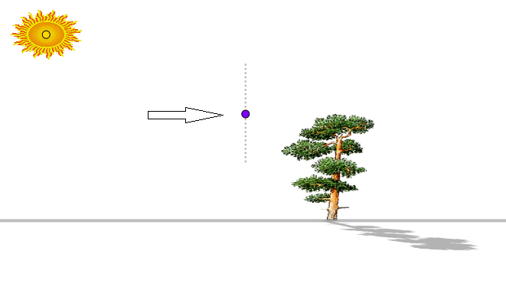

Con el mouse, mueve el punto marcado cerca del árbol. Observa que puedes hacer crecer o decrecer el árbol.

¿Qué sucede con la sombra? ___________

Si el árbol crece, la sombra, ___________

Si el árbol decrece, la sombra, ___________

Claro, si el árbol es más alto, su sombra es más larga. Si una cantidad crece, la otra también lo hace; si una cantidad decrece, también decrece la otra, sigamos.

Observa las casillas en la parte superior de la pantalla.
Haz click en la casilla “Ver información”, debiera quedar así:

Observa que se agrega la razón, el cociente entre la longitud de la sombra y la altura del árbol
Explora, juega, haz cambiar los valores de la altura del árbol.
Aquí algunos valores, puedes hacer tu propia tabla.
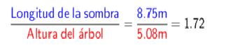
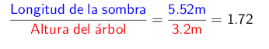
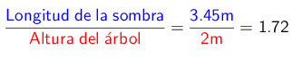

¿Qué cambia y qué se mantiene constante?
Cambia la altura, cambia la longitud de la sombra y se mantiene constante: ______________

¡El cociente!, al dividir diferentes sombras por sus respectivas alturas, la relación se mantiene. ¿Por qué? Las cantidades que se dividen cambian y… ¡Sorpresa!, el resultado de la división, el cociente, ¡NO CAMBIA!
Te invitamos a buscar una explicación, conversa con tus compañeros, pregúntale a tu profesora o a tu profesor, verifica con ella o con él tus ideas. ¿Por qué la razón, el cociente entre la altura de los árboles y su sombra no cambia?

Árboles de igual altura –puede haber muchos en el bosque– dan sombra de igual longitud.

Decimos que la sombra es directamente proporcional a la altura.

Un espacio para tus conclusiones, escribe también tus dudas, preguntas y las respuestas de otros u otras.

DECIMOS QUE UNA CANTIDAD ES DIRECTAMENTE PROPORCIONAL A OTRA SI EL COCIENTE ENTRE ELLAS ES CONSTANTE.

TAMBIÉN PODEMOS HABLAR DE “VARIABLES”, LAS CANTIDADES QUE ESTAMOS CONSIDERANDO SON VARIABLES. CON ESE LENGUAJE PODEMOS DECIR:

UNA VARIABLES ES DIRECTAMENTE PROPORCIONAL A OTRA, SI SU COCIENTE ES CONSTANTE.

Con tus compañeros y compañeras

Busquen otras variables que cumplan con la condición de ser directamente proporcionales. ¿Es el precio de del pan directamente proporcional a su peso?;

Casos en que piensas que se da la proporcionalidad directa.

(Al final de la guía, en la encuesta, las preguntas nombran algunos casos de proporcionalidad directa)

- Cuando cambia la proporción

Regresemos al Arbolito.

Y,… ¿Si cambia la hora, si cambia la posición del sol en relación con los árboles?

Minuto para pensar, ¿Qué piensas? ¿Cómo cambia la sombra de un objeto a medid que el sol sube? ¿Cuándo el sol se mantiene en lo alto? ¿Cuándo comienza a bajar?
¿Cómo cambia la sombra de un objeto a medida que el sol sube, se mantiene en lo alto y comienza a bajar?

Experimenta con el software, arrastra el sol y observa lo que sucede. Ahora ¿qué permanece constante?, ¿qué varía?

Sol en alto | Sol bajo en el horizonte
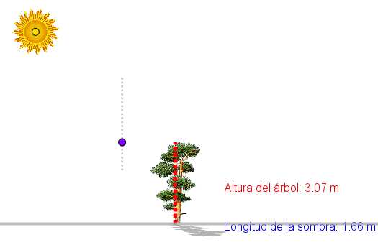 | 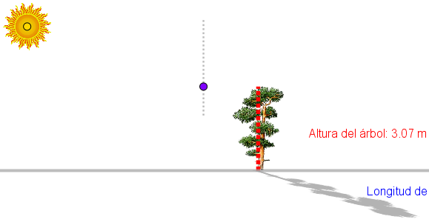

Claro cambia la razón entre la longitud de la sombra y la altura. ¡Todos los árboles del bosque ahora tienen sombras más largas!

¿Puedes lograr que la sombra sea mayor que la altura? ¿SI?, anota la razón:__________

¿Ahora, qué la sombra sea menor que la altura del árbol? ¿SI?, anota la razón: _________

Minuto para pensar, ¿Cuál es la razón si la sombra tiene la misma longitud que la altura del árbol?

Comenta.

- Uso de la proporcionalidad para calcular valores desconocidos

Si sabemos que la razón:
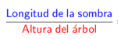
Es igual a: 1.72 y que el árbol tiene una altura de 2 metros, ¿Qué longitud tiene la sombra?

Para tus cálculos.

(Para verificar puedes usar el Arbolito, modificando la altura del árbol hasta que se cumplan las condiciones del problema).

Puedes inventar otras preguntas parecidas para que tus compañeros o compañeras calculen y/o usen el Arbolito como calculadora.

Puede que conozcas la razón y la altura, o la razón y longitud de la sombra o conozcas ambas longitudes y quieras calcular la razón, la constante de proporcionalidad.

Una pregunta para salir del bosque

Si conoces la cantidad de kilos de pan que compraste y conoces lo que te costó, ¿A qué corresponde el cociente Costo de la compra / Cantidad de kilos?

- Para cerrar, ¿Qué hemos aprendido?

Hemos explorado el concepto de proporcionalidad directa que se refiere a la relación entre dos cantidades, podemos también decir, entre dos variables. Decimos que dos variables son directamente proporcionales si su cociente es constante.

En concepto es muy utilizado, en otra clase exploraremos su uso y la encuesta propuesta más adelante te permite iniciar esa exploración, al preguntarles a adultos de confianza si alguna vez lo han usado.

Gracias, hasta pronto.

Actividad colaborativa

Al comenzar el trabajo con el Arbolito nos hicimos varias preguntas:

- ¿Cuándo decimos que una cantidad es directamente proporcional a otra?
- ¿Se usa en la vida lo que aprendemos en la clase de matemática?
- ¿Por qué tantas leyes de las ciencias naturales usan las proporciones directas?
- ¿Qué otros temas de matemática de este curso se relacionan con la proporcionalidad directa?

Lo hicimos para que al estudiar la proporcionalidad directa, tuviéramos en mente una visión amplia, una visión que abarque lo que el concepto es y las razones puedes tener para aprender estas ideas.

En esta oportunidad nos concentramos en la segunda pregunta aplicada al tema de la clase: ¿Se usa la proporcionalidad directa en la vida cotidiana o en el trabajo?
Muchas veces te habrás hecho la pregunta que tantos alumnos nos hacen a los profesores: “¿para qué sirve esto?”.

Conversen con su profesor o profesora y entre ustedes. La idea es organizarse para que varios de ustedes entrevisten a adultos en sus casas, en familias, en sus comunidades, anoten las respuestas de los encuestados, las pongan en común –tal vez usando una presentación proyectable– y entre todos llegan a sus propias conclusiones.

¿La pregunta de fondo? Se trata de poner a prueba la utilidad del concepto que están estudiando. ¿Se lo usa?, ¿Para qué sirve?

A continuación, algunas preguntas que le puedes hacer a adultos cercanos a ti o tus compañeros y compañeras.

Preguntas para entrevistar a personas cercanas

¿Usa usted o ha usado el concepto de proporcionalidad? Por ejemplo:

- Para calcular el precio de un de una cierta cantidad de un producto, sabiendo cuánto cuesta otra cantidad (Si 20 kilos cuestan $ 2.000, ¿cuánto cuestan 30?)
- Al usar una receta de cocina. Puede que la receta sea para 6 personas y usted quiere o quiso hacer el guiso para 9.
- Al calcular la duración de un viaje. “En 3 horas he avanzado 120 kilómetros, ¿cuánto me demoraría en 200 kilómetros?
- Al calcular un porcentaje.
- En otra situación, que le pedimos nos explique.

Entonces, la idea es que hagan estas preguntas –pueden agregar otras- ¡seguro que a sus profesores se les ocurrirán! Y que luego ustedes reúnan las respuestas y las analicen. A fin de cuentas, ustedes tendrán sus propias conclusiones. Eso es lo que cuenta,

¡Buen trabajo, hasta el próximo! ¡Quedan más preguntas! Y ¡Pueden hacer la misma entrevista con otros temas de la matemática!

Diremos simplemente “sombra” y “altura” para usar menos palabras.

